CAMBIO DE LA SEDE DEL VIII-CAMPEONATO DE ESPAÑA DE SOLO DANZA
CATEGORÍA JUVENIL FEMENINO – MASCULINO 2021

Se comunica el cambio por varios motivos “ Básicamente por el factor tiempo, debido al nuevo sistema de puntuación Rollart”, con lo cual les informamos seguidamente:

Los dos eventos en categoría Juvenil en Femenino y Masculino se efectuarán en la ciudad de Torredembarra (Tarragona), juntamente con los ya programados de las categorías Júnior y Sénior los días del 24 al 26 de Junio.

La ciudad de Gandía (Valencia), seguirá siendo la sede organizadora de las categorías Alevín, Infantil y Cadete como ya tenía asignado.

CAMBIO DE LA SEDE DEL XXIX-CAMPEONATO DE ESPAÑA DE LIBRE
CATEGORÍAS CADETE y JUVENIL - FEMENINO – MASCULINO 2021

En este caso el cambio ha sido producido por problemas varios de utilización de las instalaciones municipales de la ciudad de Rivas-Vaciamadrid.

Los dos Campeonatos se efectuarán en las instalaciones municipales de Cunit siendo la organización a cargo del Club Artistic Skating Cunit, con el apoyo del Excmo. Ayuntamiento de la ciudad, recibirán la información pertinente más adelante.

En unos días se enviará el calendario acondicionado a los cambios de todo lo expuesto.

Para cualquier aclaración al respecto, contacten con este Comité Nacional P.A.

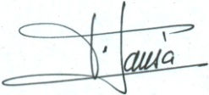

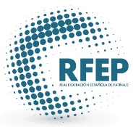
Fir. Francisco Jansà Solé
Dir. Comité Nacional P.A.

Comité Nacional P.A.

Reus, a 10 de Mayo de 2021

